Wechselpräpositionen (předložky) –stále opakujeme
1/Wohin (Akusativ 4.p.) oder wo (Dativ 3.p.)?
1) Ich bin _____ Kino.
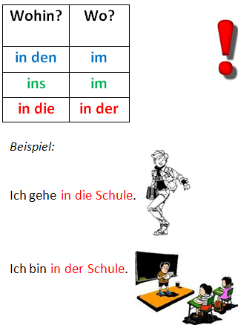
2) Heute bleibe ich ______ Schule bis/do/ 13 Uhr.
3) Wo lernst du Deutsch? _______ Schule.
4) Ich möchte ______ (das) Theater (divadlo) gehen.
5) Ich gehe ______ Kino. Ich möchte den neuen Film sehen.
8) Wo ist Mama? Sie ist ______ Stadt.
9) Konrad geht ______ (das) Geschäft (obchod).
10) Ich lerne Englisch _________ Sprachschule.

Pár potřebných slovíček k následujícímu cvičení (VYSTŘIHNI – NALEP)
das Sofa – pohovka der Schreibtisch – psací stůl das Bett - postel
der Schrank – skříň der Stuhl – židle das Kinderzimmer – děts.pokoj
das Bücherregal - knihovna das Fenster - okno der Boden - podlaha
Beispiel/Příklad:
WOHIN stellt Petra den Tisch?
Petra stellt den Tisch an die Wand. (A)
KAM Petra staví/postaví stůl?
Petra staví stůl ke stěně.
WO liegt das Heft?
Das Heft liegt auf dem Tisch. (D)
KDE leží sešit?
Sešit leží na stole. (A) (D)

2/Wohin (Akusativ – A - 4.p.) oder wo (Dativ – D - 3.p.)?
ERGÄNZE RICHTIGE ARTIKEL/DOPLŇ SPRÁVNÝ ČLEN
KREUZE RICHTIGE ANTWORT A oder D/Označ správnou odpověď A x D:

Akusativ x Dativ | a) Sie stellt das Sofa neben _________Schrank.
Akusativ x Dativ | b) Sie stellt die Bücher in ______ Bücherregal.
Akusativ x Dativ | c) Ich liege in _____Bett.
Akusativ x Dativ | d) Der Teppich(koberec) liegt auf ______ Boden.
Akusativ x Dativ | e) Ich setze in _______Kinderzimmer.
Akusativ x Dativ | f) Der Stuhl steht unter _________Fenster.

3/Übersetz/přelož:
Za domem stojí auto.
Tatínek je před domem.
Děti jdou do školy.
Karin postaví stůl pod okno.
Stůl stojí pod oknem.
Pohovka stojí vedle skříně.

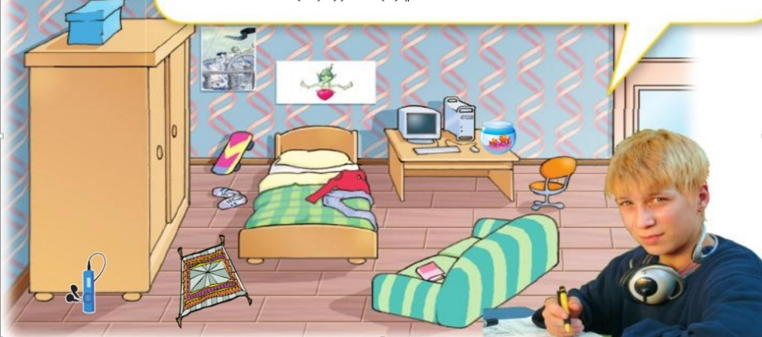
4/ Was siehst du auf dem Bild? – Schreib 6 Sätze auf.
Benutze Wechselpräpositionen./Co vidíš na obr.? – Napiš 6 vět. Použij předložky.

